Сценарий осеннего утренника
в старшей группе
«Осень, ласковая сказка»

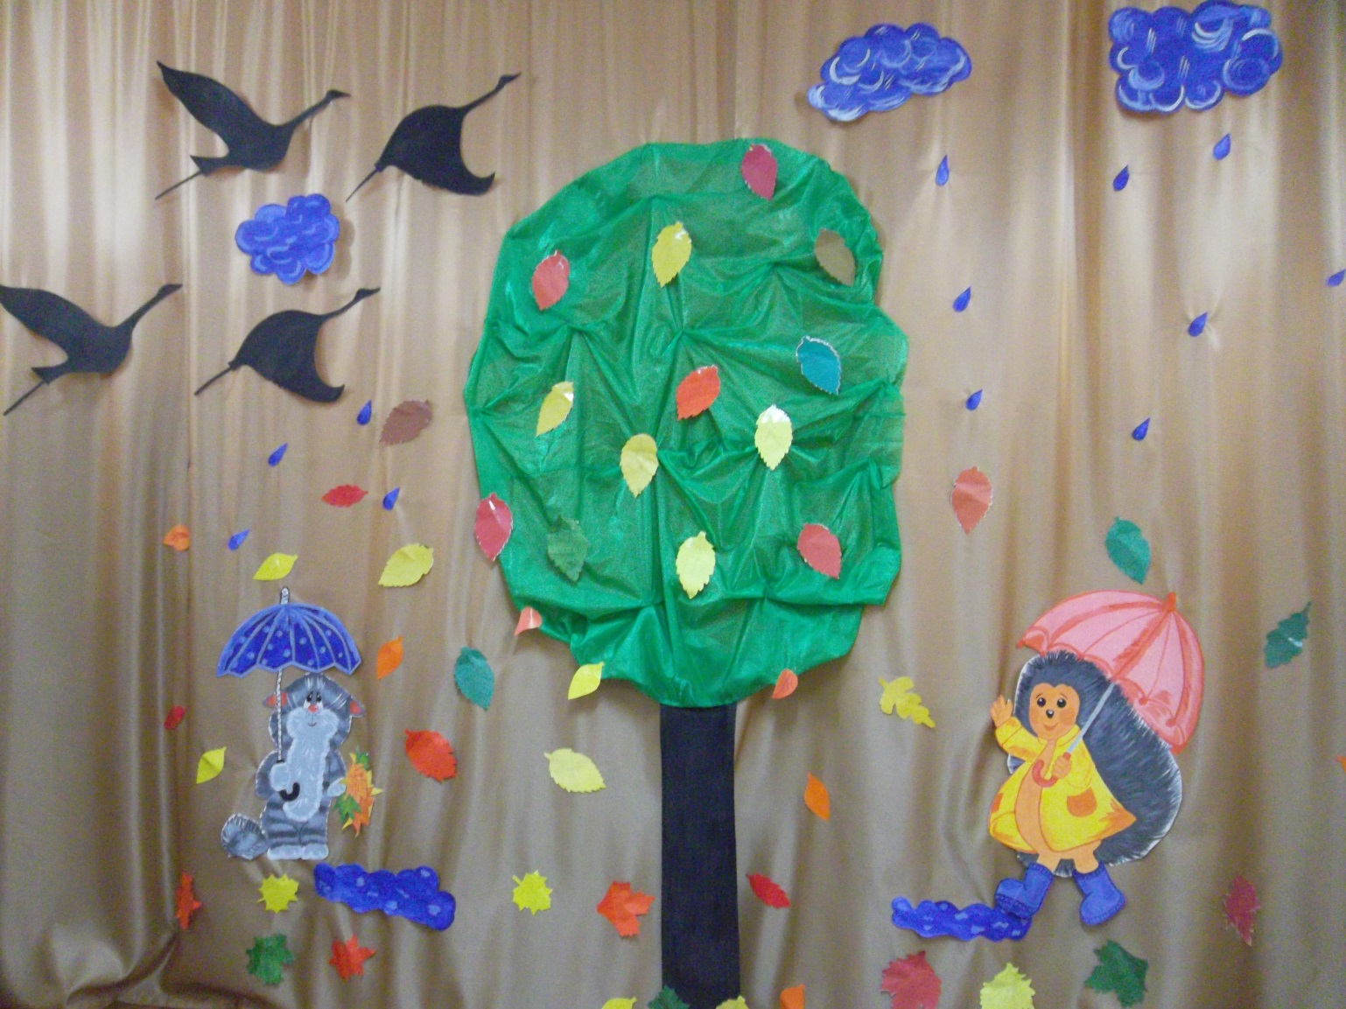

Подготовил музыкальный работник: Жерносек И.С
Воспитатель: Баранова М.М.
Ашлапова А.Н.

29. 10. 2019г.

Цели и задачи:
- закреплять и расширять у детей представления об осенних явлениях природы посредствам выразительного исполнения ими песен, танцев, стихотворений, игр;
- развивать музыкально – творческие способности детей;
- поддерживать эмоционально – положительный настрой;
- способствовать раскрытию творческих способностей.

Дети под музыку входят в зал.

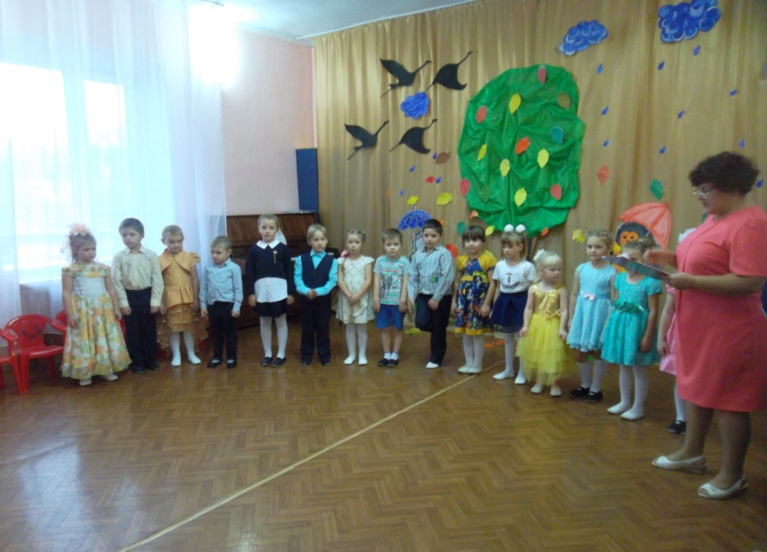

Вед: заглянул сегодня праздник в каждый дом
Потому что бродит Осень за окном!
Заглянул осенний праздник в детский сад,
Чтоб порадовать и взрослых и ребят!.
Нынче праздник на дворе – наступила осень!
Мы об осени детей рассказать попросим.
1 Р: осень желтенькое слово
Желтенькой картинки.
Потому что пожелтели листья на осинке.
2. любит осень желтый цвет:
С желтым дождикам рассвет,
Пожелтевшую траву, и опавшую листву.
3. осень – ласковое слово, теплые денечки,
Потому что солнце дружит с легким ведёрочком.
4. осень – вкусненькое слово, варится варенье
Потому что фруктов много, много угощенья!
5. в зал осенний мы пришли повстречаться с осенью
Нам под ноги тихо, осень листья бросила.
6. листики кружатся нам под ноги ложатся
Листья желтые летят осень, осень листопад.
Исполняется песня «АУ!»
Реб: мы праздник сегодня устроим, и осень к нам в сад позовем,
Попляшем мы с ней, поиграем, осенние песни споем.
Вед: ну где же осень? Вдруг она забыла к нам дорожку?
С делами, может, быть пока замешкалась немножко?
Ребята давайте пригласим к нам красавицу осень в гости?
Давайте все дружно вместе крикнем
Осень, осень в гости просим!
Осень: здравствуйте ребятишки девчонки и мальчишки!
Я – осень золотая, в гости к вам пришла. Желтыми листочками всю землю убрала.
Ярко рыжею красой – клены украсила, на кусты надела золотые платьица.
Как добрая художница водила нынче кистью, дубовые кленовые разрисовала листья.
Вед: мы очень рады осень, вновь встретится с тобой,
Прочтем стихотворенья для гости дорогой.
Реб: в платье пестром золотистом, осень, а нам явилась в сад,
Как прекрасная царица, открывающая бал.
Реб: ты так красива осень, в наряде золотом! Листочек красный, желтый летает за окном.
Реб: здесь мы праздник радостный весело встречаем, для тебя сейчас споем осень золотая.
Песня «Рябинки» с музыкальными инструментами.
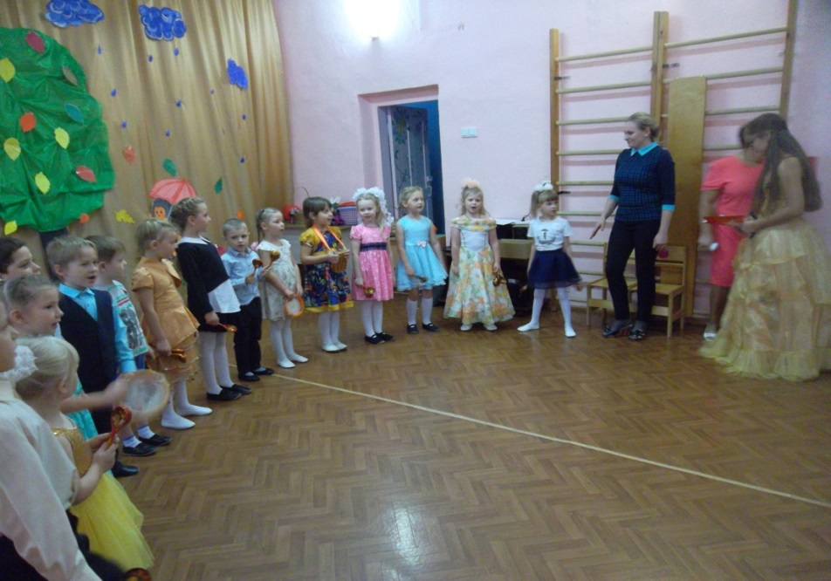
Осень: как красиво вы поете, и стихи читаете!
А на сцене, как артисты, часто выступаете?
Вед: все наши ребята любят выступать, и аплодисменты зала любят получать.
Послушай волшебную сказку про девочку, Варю.
Пошла однажды она в лес, за грибами. Скоро солнышко спряталось за тучку, и стал накрапывать дождик
Сценка «Девочка и зонтик».
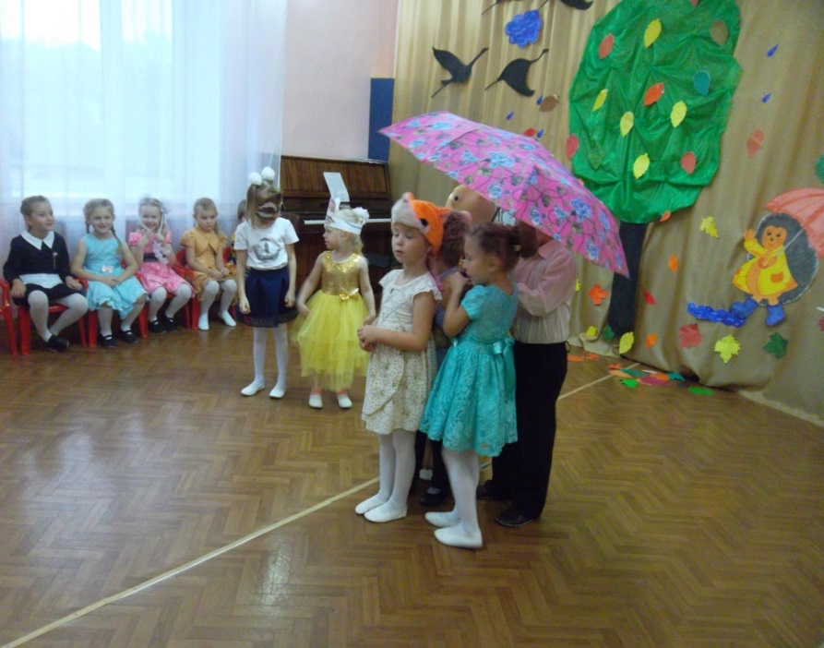

Веселый танец «Времена года».

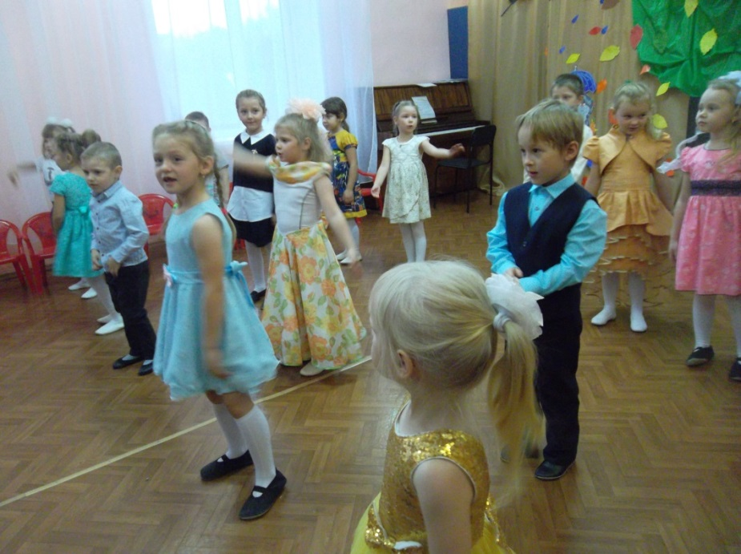

дорогая осень – а что у тебя в корзинке?
Осень: я дарю детям яркие листочки. И под ними прячутся вкусные грибочки.
Сказка не кончается – приключенья продолжаются.
Сценка: «Девочка и грибы»

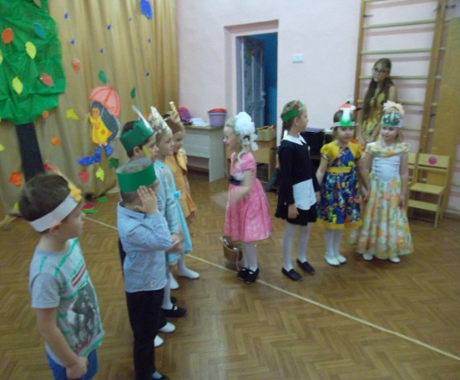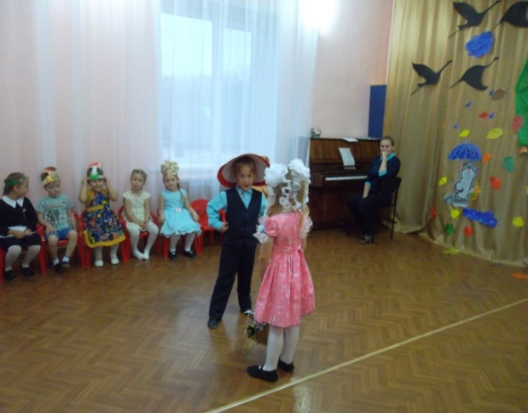

Осень: спасибо за сказку. Давайте поиграем с грибочками!
Игры: Музыкальная «Арбузик»,
Подвижная – эстафета «Собери грибы»
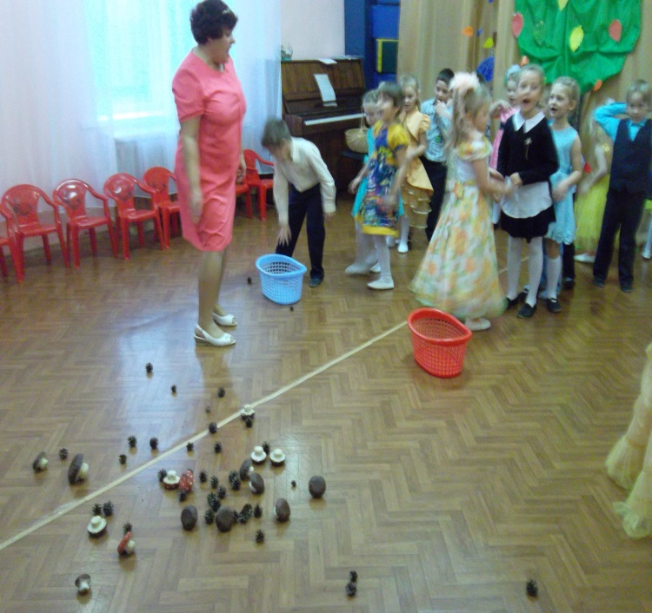.
Раздается шум, стук. Входит пугало.
Пугало : Это детский сад? А вот и ребята! Я так сильно торопился чуть в Ачинске не заблудился!
Вед: да, это детский сад. А ты кто?
Пугало: в огороде я родился, в огороде я стоял. Там я очень пригодился, - я урожай ваш охранял!
Я живу на огороде – и хоть не урод, я вроде, тряпки ветошь надеваю, видом страшным всех пугаю! Пугало я огородное!
Вед: ой пугала огородное, а к нам зачем пожаловал? Кого пугать надумал?
Пугало: летом жарким я тружусь и трудом своим горжусь, как увижу птичью стаю, так лохмотьями мохаю – всех воришек прогоню!
Вед: не мохаю, а мошу – по-русски говорить прошу.
Пугало: в детский сад я не ходил, да и школу пропустил…
Но работаю умело: меньше слов , а больше дела!
Вед: ой работничек! Сам себя хвалит! Почему ты сейчас не на огороде, а к нам на праздник пришел?
Пугало: урожай уже собрали, птицы уууу в Африку удрали.
А мне очень на праздник осени захотелось и на красавицу осень посмотреть. Ах красивая какая! В самом деле золотая!
Вед: да у нас праздник осени! мы показываем ,что мы умеем. А ты чем нас удивишь?
Пугало: удивить? Ну что ж… готово! Придумал! Есть у меня одна игра!
Урожай собрать нам надо. Двое с ложками носят картошку.

Игра – эстафета «Пронеси картошку в ложке».
Музыкальная игра «Полечка»
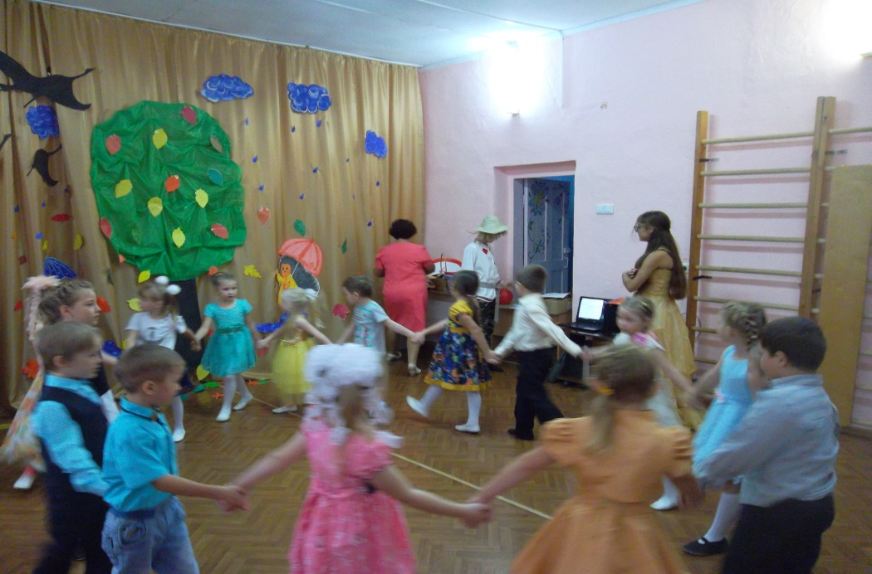

Пугало: дети молодцы, как на грядке огурцы! Лихо пляшут и поют и моих подарков ждут.
Вот для общего стола угощенья от меня! Нету, их вкусней на свете, ешьте витамины дети! Ну а мне пора домой . до свидания друзья!
Осень: вот и подошла к концу наша волшебная сказка:
Что ж пришла пора прощаться - дел не мало, у меня!
Всем желаю вам здоровья, до свидания друзья!
Вед: закончился праздник, окончена встреча,
Настал расставания час. Мы пели, играли – и всех согревали улыбки и блеск ваших глаз.
До новых встреч! До свидания!

